**Лабораторна робота № 3.**

**ГЕНЕРАЦІЯ КОМБІНАТОРНИХ КОНФІГУРАЦІЙ**

**Мета:** на практицінавчитися генерації комбінаторних конфігурацій.

**Варіант № 7**

**Завдання 1:**

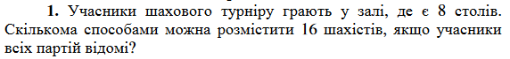

$$\frac{5×5×4×3×2×1}{5}=120$$

**Завдання 2:**



$$9^{3}=729$$

**Завдання 3:**

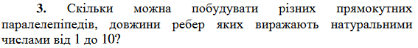

$$C_{12}^{3}=\frac{10×11×10}{1×2×3}=220$$

**Завдання 4:**

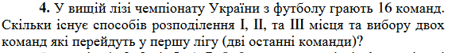

Перше місце – 16 варіантів,

Друге місце – 15 варіантів,

Трете місце – 14 варіантів,

Виберемо 2 команди із 13 – $13×\frac{12}{2}$

Відповідь: $16×15×14×13×\frac{12}{2}=262080$

**Завдання 5:**

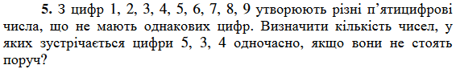

**Завдання 6:**

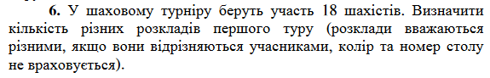

Виберемо пару двох учасників з 18 $С_{18}^{2}$, способами, далі двох з 16, що залишилися, $С_{16}^{2}$ способами і т.д. Всього за правилом добутку отримаємо

$С_{18}^{2}× С_{16}^{2}× С_{14}^{2}×С_{12}^{2}×С_{10}^{2}×С_{8}^{2}×С_{6}^{2}×С_{4}^{2}×С_{2}^{2}$ варіантів. Але, за умовою, розподіл по дошкам не враховується, а

таких розподілів для кожної шістки пар буде $P_{9}$. Отже отримане число потрібно розділити

на $P_{9}$. Тому всього потрібно розкладів буде

$$\frac{С_{18}^{2}× С_{16}^{2}× С_{14}^{2}×С_{12}^{2}×С_{10}^{2}×С_{8}^{2}×С_{6}^{2}×С_{4}^{2}×С_{2}^{2}}{P_{9}}=\frac{\frac{18!}{2!16!}× \frac{16!}{2!14!}×\frac{14!}{2!12!}×\frac{12!}{2!10!}×\frac{10!}{2!8!}×\frac{8!}{2!6!}×\frac{6!}{2!4!}×\frac{4!}{2!2!}}{9!}= 34459425$$

**Завдання 7:**



**1000 – 101 = 899**

**899 / (3*6) = 49**

**899 / (3*7) = 42**

**899 / (7*6) = 21**

Висновок: під час виконання лабораторної роботи я на практиці навчився будувати матриці відношень та визначати тип відношень.